Минский городской комитет природных ресурсов и охраны окружающей среды
Наименование территориального органа Минприроды (комитет, инспекция)
до после
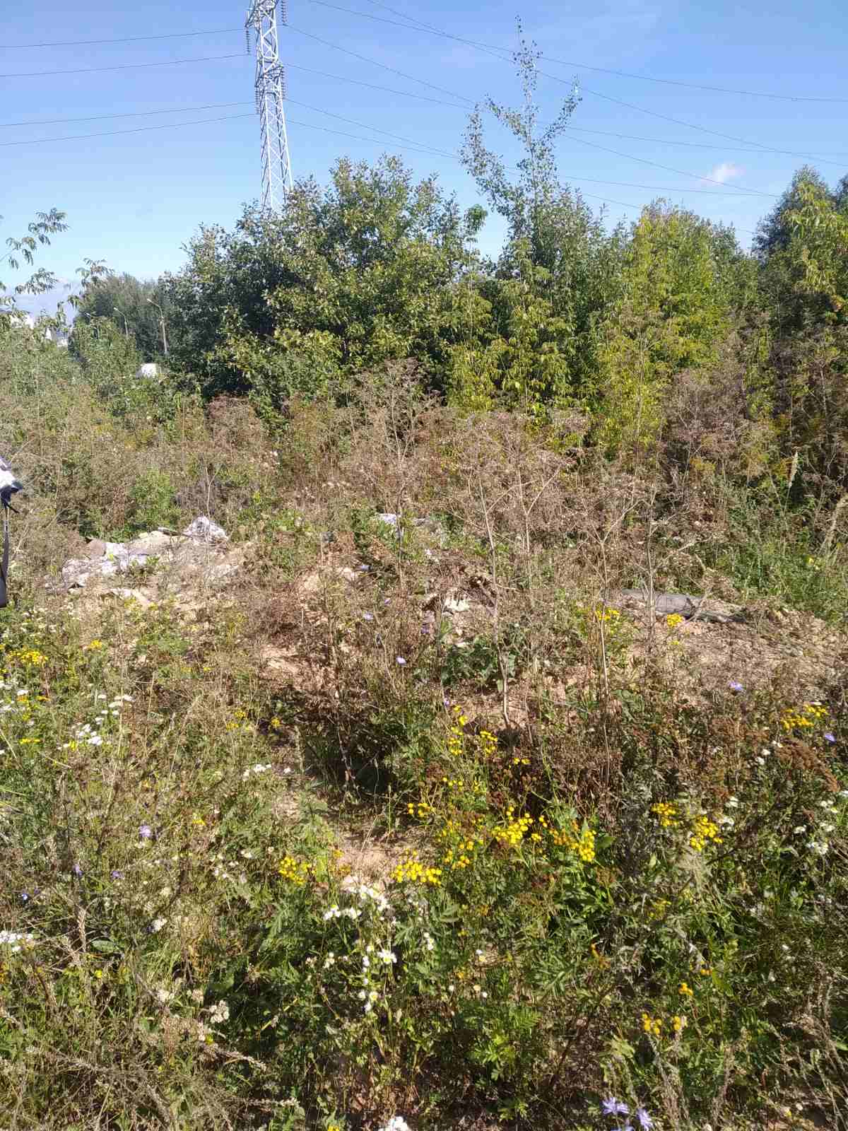 | 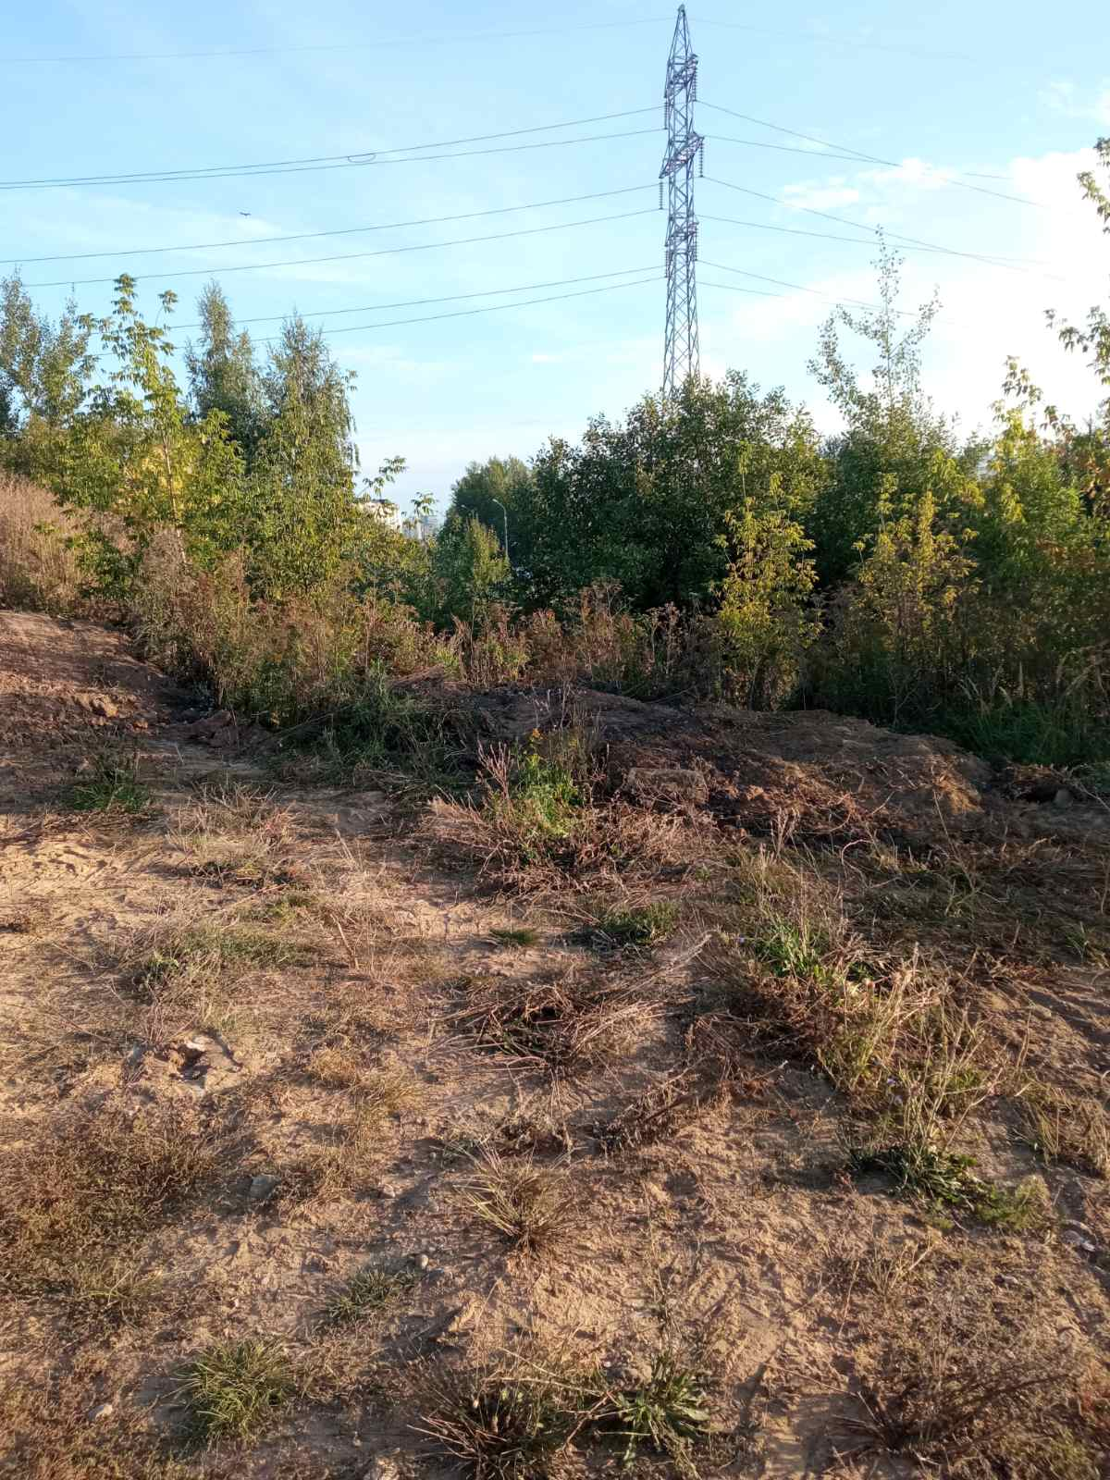
1. 25.09.2023, г. Минск, озелененная территория вблизи парка «Тиволи», Фрунзенский район г.Минска
дата обнаружения и место совершение нарушения

2. Выявлен факт размещения отходов в неустановленном месте
описание нарушения
3. УП «Зеленстрой Фрунзенского района» указано на необходимость устранения выявленных нарушений. Нарушения устранены (29.09.2023)

принятые меры по устранению нарушения (дата направления рекомендации, предписаний, информационных писем по устранению выявленных нарушений (недостатков), срок исполнения)
4. -
принятые меры по привлечению к ответственности (дата начала административного процесса, дата вынесения постановления о привлечении к административной ответственности либо освобождении от административной ответственности с вынесением предупреждения с указанием на часть статьи и статью КоАП, размер штрафа)
5. -
принятые меры по возмещению вреда, причиненного окружающей среде (дата акта об установлении факта вреда, причиненного окружающей среде, размер причиненного вреда окружающей среде, дата предъявления претензии)

Минский городской комитет природных ресурсов и охраны окружающей среды
Наименование территориального органа Минприроды (комитет, инспекция)
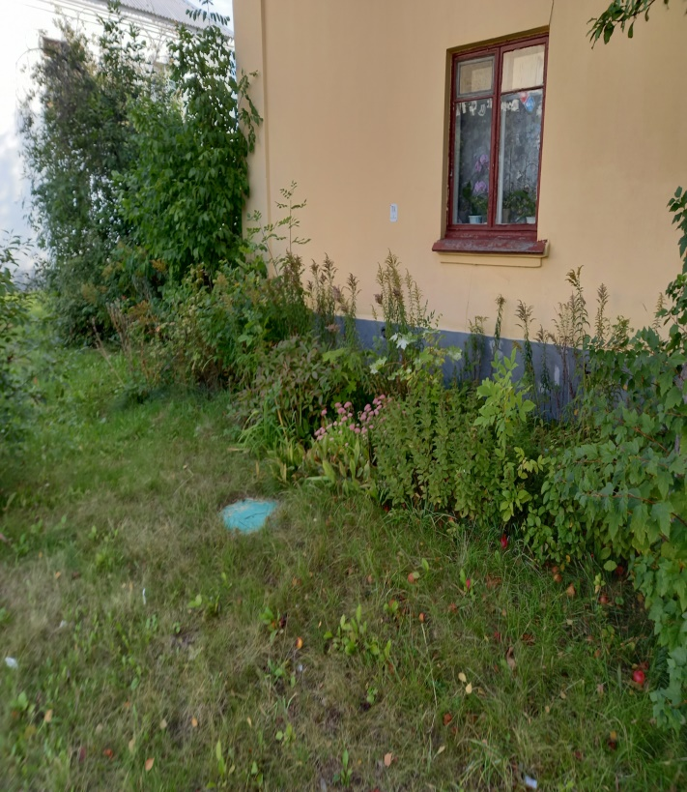
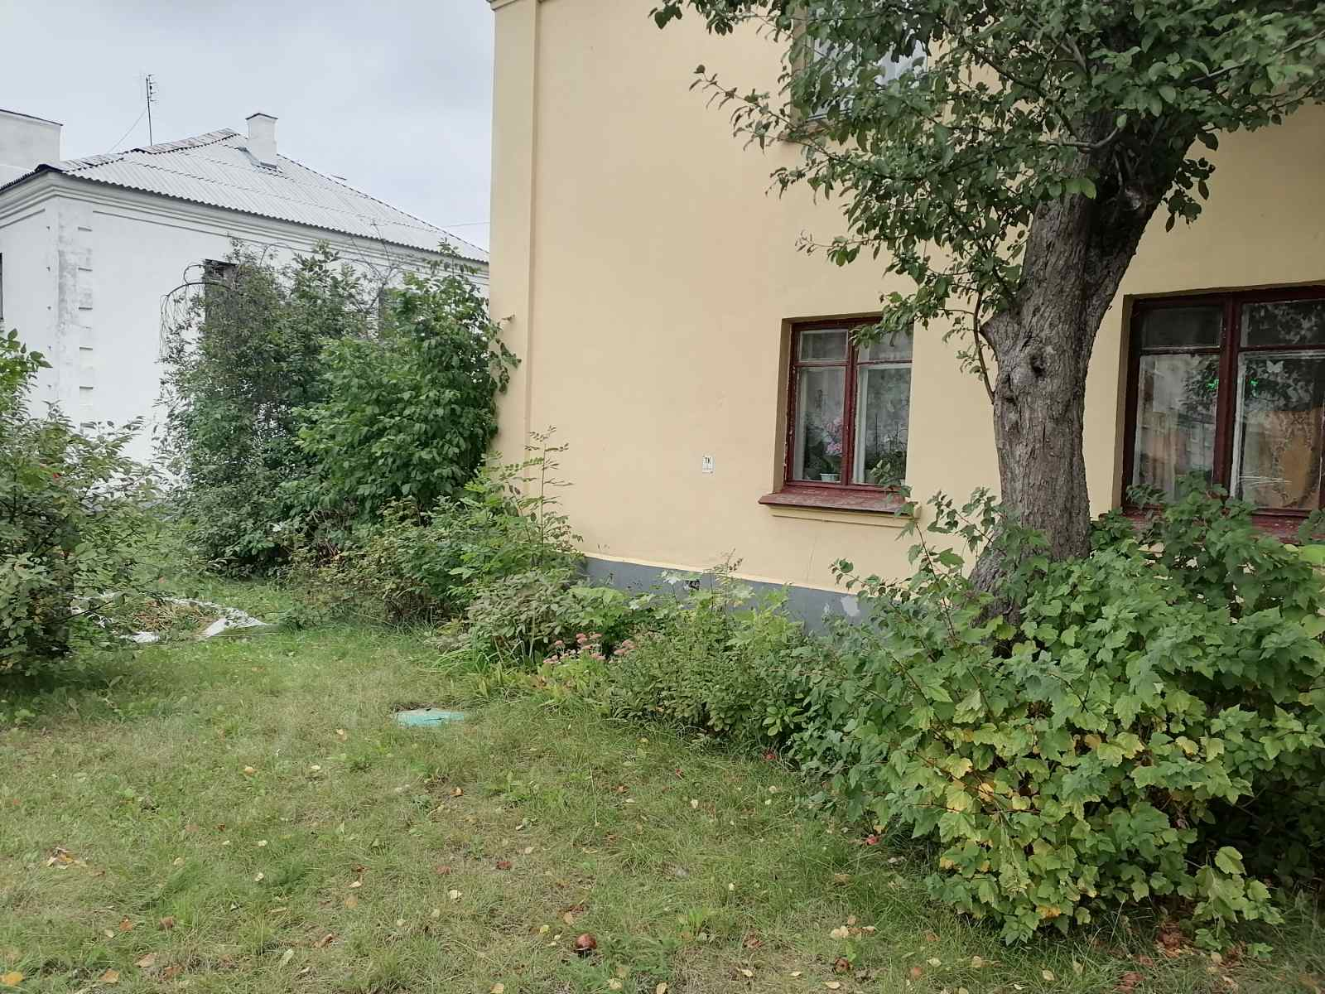
до после
1. 25.09.2023, г. Минск, территория возле дома № 36 по ул.Орловской, Центральный район г.Минска
дата обнаружения и место совершение нарушения
2. Выявлен факт произрастания золотарника канадского на клумбе возле дома
описание нарушения
3. ГП «ЖЭУ № 3 Центрального района» указано на необходимость устранения выявленных нарушений. Нарушения устранены (26.09.2023)
принятые меры по устранению нарушения (дата направления рекомендации, предписаний, информационных писем по устранению выявленных нарушений (недостатков), срок исполнения)
4. -
принятые меры по привлечению к ответственности (дата начала административного процесса, дата вынесения постановления о привлечении к административной ответственности либо освобождении от административной ответственности с вынесением предупреждения с указанием на часть статьи и статью КоАП, размер штрафа)
5. -
принятые меры по возмещению вреда, причиненного окружающей среде (дата акта об установлении факта вреда, причиненного окружающей среде, размер причиненного вреда окружающей среде, дата предъявления претензии)

